Referat fra ordinær generalforsamling, grundejerforeningen Romerriget

Tirsdag 2023-03-28 kl. 19:00 (I klubhuset ved den gamle hal)
Indkaldelse til ordinær generalforsamling, udsendt 24/2-2023
- Valg af dirigent – Peder Lillelund Ravn
- Bestyrelsens beretning om det forløbne år v/ formand, Bruno Tollund
  - Opringning fra en PM, som bygger på Boligforeningens område: Stikvejen bliver gravet helt op, og chikanen på stien op til børnehaven bliver fjernet, så køretøjer kan komme den vej ind.
  - Længere debat med Silkeborg Kommune, hvor meget vi skal overtage og hvordan det skal holdes – farvelagt kort (se bilag 1) viser, hvad der også er lagt ind under os. Vi skal derfor afveje, hvordan volden skal holdes, den alene koster ca. 25.000 kr. årligt.
  - Forsyningen ejer arealet omkring søen, Steen Hansen har slået det med, samtidig med han slår vores arealer
  - Indersiden af ”den lille vold” bliver skåret ned i 30 cm. højde, koster knap 19.000 kr. (15.000 kr. + moms). Bliver fliset og lagt tilbage på skrænten som ukrudtsbekæmpelse
  - Volde bliver vedligehold i turnus hen over en 3-årig periode
  - Kommunen har været på besøg, vi overtager først arealer, når fejl og mangler er udbedret – kommunen mente, det var matrikel-ejers udgift. Skilte og lygtepæle bliver udbedret, brønddæksler rettet op, så græsslåmaskinen kan køre det.
  - Overtagelse af arealer er udskudt til 1/1-2024
  - Hjemkøb af buskryddere og selv vedligeholde: Kommer erfaringsmæssigt til at hænge på 7-8 personer
  - Snerydning: Vi følger kommunens saltningstider, og får saltet, når kommunen gør
  - Kontingent: Det er super dejligt, der er styr på alle kontingent-indbetalinger igen
  - Alles ansvar: Sørg for, at vi har de rigtige oplysninger på jer! Både mail og telefonnumre. Hold jer orienteret på hjemmesiden og facebook
  - Nye naboer på Bronzealder-vej – også en hel del hundeejere! Der skal samles op… Der er hjemkøbt nogle (fine) skilte, som bliver sat op, dog kun midlertidigt. Skiltene kan flyttes, bliver ikke støbt fast, men kan hentes og lånes efter behov, hvis du oplever, du har et ”udsat” område. Ros dem, der samler op! Positiv nudging… Det er så slemt, at Børnehaven på udflugt har kommenteret på det. De går ofte i området.
  - Hundeposestandere: Udfordring, hvis der ikke også kommer skraldespande op? Kan man evt. nøjes med pose-standere? Bestyrelsen tager notatet med tilbage.
  - Blå skilte med ”Børn i området” er godkendt, men hastighedsnedsættelses-skilte på Sdr. Grauballevej har vi fået afslag på. Vi oplever ikke den samme hastighed ned ad Jernaldervej som nogle år tilbage.
  - Sundt kvarter, økonomien i orden i foreningen, ingen gæld. Tæt på at være på 1 mio. i vejfonden (vedtægtsbestemt), men ikke helt i mål.
  - To-faktor godkendelse indføres alt andet end faste udgifter (der er en spærring på vejfonden)
  - Tak til Thomas Thomsen for indsatsen i bestyrelsen
  - Tak til kassereren for indsats med bankskifte, sammenlægning, GDPR-indarbejdelse, diverse registerings-og opdateringsopgaver (kassereren takker ydmygst)
- Økonomi, herunder:
  - Aflæggelse af revisor-godkendt regnskab: Godkendt
  - Under drøftelsen af udgifter til de arealer, vi har ansvar for, kom der et forslag om at kigge ind nytænkning, gerne med biodiversitet / miljø og klima i tankerne
  - Forslag om at undersøge, om det kunne give lidt til økonomien at blive momsregistreret? Henrik undersøger det (er revisor) og får en uvildig vurdering med
  - Vedtagelse af budget: Bålhytte godkendt, resten henlægges. Der arbejdes videre med Multibane-forslaget, P-pladser og Plæneklipper-laug er nedstemt.
  - Fastsættelse af bidrag og eventuelt indskud: Bestyrelsen anbefaler ikke en nedsættelse i år, heller ikke at sætte det op.
  - Investeringer
    - Bålhytte – er vedtaget på tidligere møde, vedtages til 2023
- Rettidigt indkomne forslag fra medlemmerne (senest 7. marts 2023 på mail til formand@gf-romerriget.dk)
  - Multibane: Bestyrelsen arbejder videre med muligheder for investeringer > 28.000, men under 250.000. Der investeres ikke i 2023, men forslag fremlægges til budget 2024.
    - Input til overvejelse: Flere og flere steder i Europa bliver multibaner gjort ulovlige, f.eks. Holland – muligvis pga. forurening fra underlaget?
    - Muligt med en sandbane i stedet?
    - Bekymringer omkring støjgener fra banen, især hvis den laves med træ- eller plasticsider. Anbefaling af net-sider i stedet.
    - En mulig placering kunne være Romervej 52 (bålpladsen), hvor den kunne stå på flisearealet
    - Man vil gerne noget større end forslaget til 28.000 kr.
    - Et godt gummi- og kunstgræs-underlag er meget dyrt – så er vi ikke kun på 100.000 kr.
    - Afstemning, om bestyrelsen skal arbejde videre med forslaget: 11 stemmer for, 6 stemmer imod.
    - Bestyrelsen arbejder på et forslag, der kan budgetsættes tidligst i 2024
  - P-plads på Romervej ulige numre i toppen af vejen (fra Romervej 9): Ikke tilslutning til at arbejde videre med dette forslag. Bemærkninger:
    - Det er en vendeplads – rart at kunne vende med en trailer
    - Der er ikke svar fra kommunen endnu
    - Lokalplan: Vendepladsen er IKKE til langtidsparkering!
  - Havetraktor og plæneklipperlaug fra Romervej 15: Ikke tilslutning til at arbejde videre med dette forslag.
- Valg af bestyrelsesmedlemmer samt suppleanter
  - Bruno Tollund (formand) (Jernaldervej 2)
  - Brian Jensen (næstformand) (Keltervej 22)
  - Thomas Hansen – på valg (Romervej 34), modtager genvalg – blev genvalgt
  - Thomas Blumensaat – på valg (Romervej 58), modtager ikke genvalg – udtræder, og der besættes ikke en ny plads i bestyrelsen.
  - Henrik Johnsen (Romervej 29)
  - Jytte Mikkelsen (Romervej 11)
  - Man vælger ikke yderligere til bestyrelsen, da vedtægterne siger ”min. 5 personer” – og der var ikke nogen, som lige sidder og brænder for at træde ind.
  - Thomas Hamann og Peder Lillelund Ravn fortsætter som bestyrelsessuppleanter + Nicolai Lyngby som ekstra suppleant og arbejdskraft (tak for det! )
- Valg af revisor og revisorsuppleant:
  - Siw Kromann Gunthel Høegh er genvalgt som revisor, Susanne Drachmann er genvalgt som revisor-suppleant
- Eventuelt valg af administrator, jf. § 19, stk. 2:
  - Birgitte Worm Due er genvalgt som administrator og kasserer udenfor bestyrelsen
- Eventuelt
  - Der gøres opmærksom på, at fjernvarmenedgravningen vil ødelægge langtidsholdbarheden af asfalten – og Grundejerforeningen ER opmærksom på dette problem. Vi vil også forfølge sagen.
  - Dokumenter med billeder ud for egen matrikel ud til midten af vejen, standen af asfalten til evt. senere klagesager! Ved skader: Tag den direkte med forsyningen først. Bliver det en sag, bakker grundejerforeningen op.
  - Tilskud til vejfest – kan man søge om tilskud hos Grundejerforeningen? Må stilles ind som forslag til bestyrelsen.

EFTERSKRIFT:
Direkte efter generalforsamlingen holdt bestyrelsen et kort, uformelt møde, hvor de konstituerede sig således:
- Formand: Bruno Tollund
- Næstformand: Brian Jensen
- Kasserer: Birgitte Worm Due er genvalgt som administrator / kasserer udenfor bestyrelsen jf. pkt. 7 på dagsordenen

Underskrevet ____ / ____ 2023
Referent: Birgitte Worm Due

__________________________________________________________________________
Dirigent: Peder Lillelund Ravn

__________________________________________________________________________

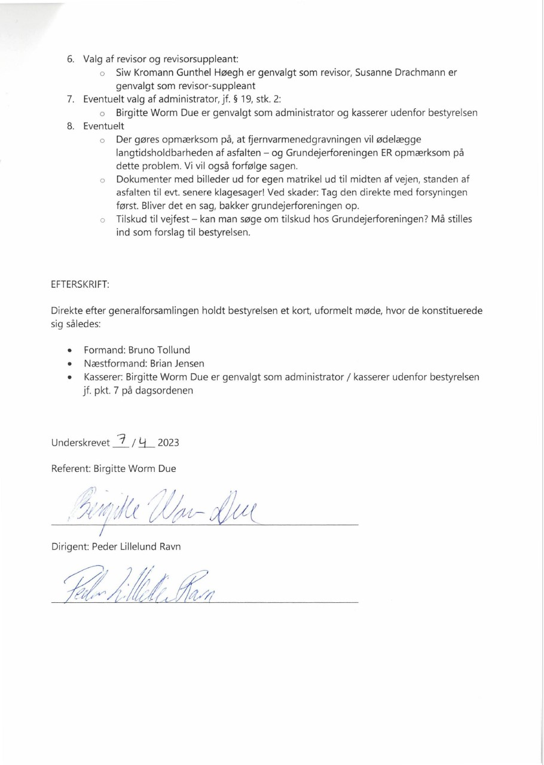

Bilag 1: Oversigt over grønne områder, Romerrigets ansvar, i farver
